Sistema Nervoso Periférico
Nervos Cranianos
Nervos Espinhais

Nervos Cranianos
Nervos cranianos são os que fazem conexão com o encéfalo. Os 12 pares de nervos cranianos recebem uma nomenclatura específica, sendo numerados em algarismos romanos, de acordo com a sua origem aparente, no sentido rostrocaudal.  Eles estão ligados com o córtex do cérebro pelas fibras corticonucleares que se originam dos neurônios das áreas motoras do córtex, descendo principalmente na parte genicular da cápsula interna até o tronco do encéfalo.  Os nervos cranianos sensitivos ou aferentes originam-se dos neurônios situados fora do encéfalo, agrupados para formar gânglios ou situados em periféricos órgãos dos sentidos.  Os núcleos que dão origem a dez dos doze pares de nervos cranianos situam-se em colunas verticais no tronco do encéfalo e correspondem à substância cinzenta da medula espinhal. |  | 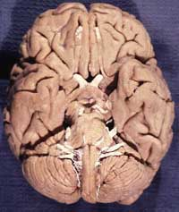

De acordo com o componente funcional, os nervos cranianos podem ser classificados em motores, sensitivos e mistos.

Os motores (puros) são os que movimentam o olho, a língua e acessoriamente os músculos látero-posteriores do pescoço. São eles:

III - Nervo Oculomotor

IV - Nervo Troclear

VI - Nervo Abducente

XI - Nervo Acessório

XII - Nervo Hipoglosso

Os sensitivos (puros) destinam-se aos órgãos dos sentidos e por isso são chamados sensoriais e não apenas sensitivos, que não se referem à sensibilidade geral (dor, temperatura e tato). Os sensoriais são:

I - Nervo Olfatório

II - Nervo Óptico

VIII - Nervo Vestibulococlear

Os mistos (motores e sensitivos) são em número de quatro:

V - Trigêmeo

VII - Nervo Facial

IX - Nervo Glossofaríngeo

X - Nervo Vago

Cinco deles ainda possuem fibras vegetativas, constituindo a parte crânica periférica do sistema autônomo. São os seguintes:

III - Nervo Oculomotor

VII - Nervo Facial

IX - Nervo Glossofaríngeo

X - Nervo Vago

XI - Nervo Acessório

RESUMO DOS NERVOS CRANIANOS
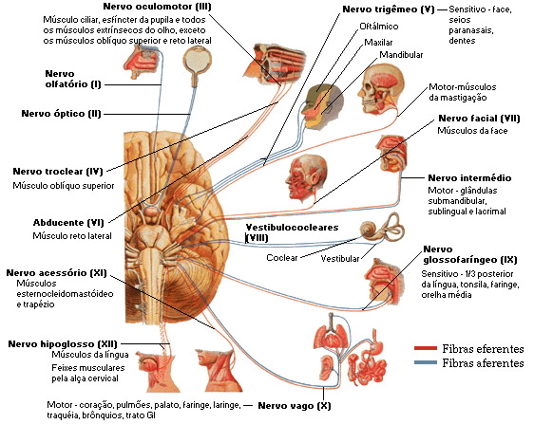

Fonte: NETTER, Frank H.. Atlas de Anatomia Humana. 2ed. Porto Alegre: Artmed, 2000.

A seqüência craniocaudal dos nervos cranianos é como se segue:

I  II  III  IV  V  VI |  | Olfatório  Óptico  Oculomotor  Troclear  Trigêmeo  Abducente |  | VII  VIII  IX  X  XI  XII |  | Facial  Vestíbulococlear  Glossofaríngeo  Vago  Acessório  Hipoglosso

I. Nervo Olfatório

As fibras do nervo olfatório distribuem-se por uma área especial da mucosa nasal que recebe o nome de mucosa olfatória. Em virtude da existência de grande quantidade de fascículos individualizados que atravessam separadamente o crivo etmoidal, é que se costuma chamar de nervos olfatórios, e não simplesmente de nervo olfatório (direito e esquerdo).

É um nervo exclusivamente sensitivo, cujas fibras conduzem impulsos olfatórios, sendo classificados como aferentes viscerais especiais. Mais informações sobre o nervo olfatório podem ser encontradas em Telencéfalo (Rinencéfalo).

NERVO OLFATÓRIO
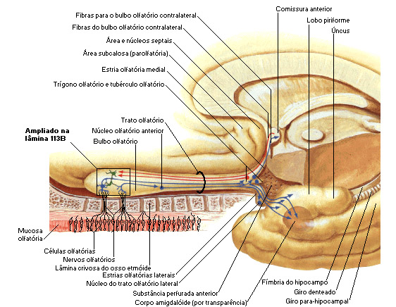

Fonte: NETTER, Frank H.. Atlas de Anatomia Humana. 2ed. Porto Alegre: Artmed, 2000.

NERVO OLFATÓRIO
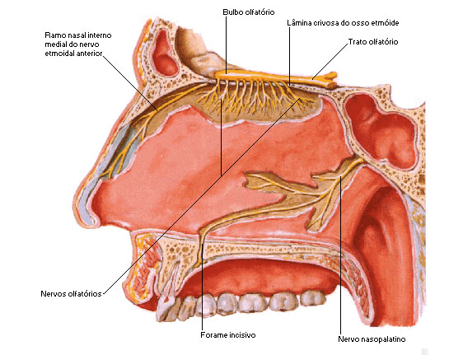
Fonte: NETTER, Frank H.. Atlas de Anatomia Humana. 2ed. Porto Alegre: Artmed, 2000.

Localização |  | Passagem
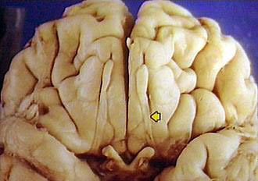 |  | 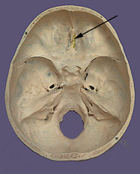

II. Nervo Óptico

É constituído por um grosso feixe de fibras nervosas que se originam na retina, emergem próximo ao pólo posterior de cada bulbo ocular, penetrando no crânio pelo canal óptico. Cada nervo óptico une-se com o do lado oposto, formando o quiasma óptico, onde há cruzamento parcial de suas fibras, as quais continuam no tracto óptico até o corpo geniculado lateral. O nervo óptico é um nervo exclusivamente sensitivo, cujas fibras conduzem impulsos visuais, classificando-se como aferentes somáticas especiais.

NERVO ÓPTICO
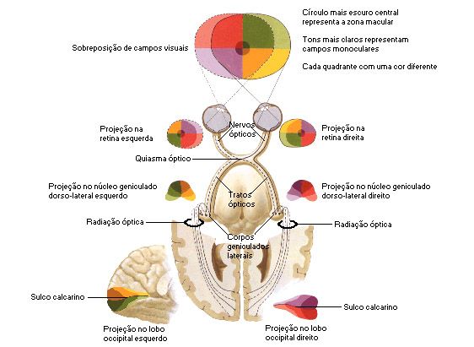
Fonte: NETTER, Frank H.. Atlas de Anatomia Humana. 2ed. Porto Alegre: Artmed, 2000.

Localização |  | Passagem
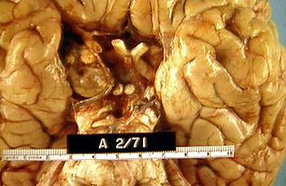 |  | 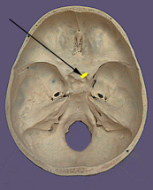

III. Nervo Oculomotor
IV. Nervo Troclear
VI. Nervo Abducente

São nervos motores que penetram na órbita pela fissura orbital superior, distribuindo-se aos músculos extrínsecos do bulbo ocular, que são os seguintes: elevador da pálpebra superior, reto superior, reto inferior, reto medial, reto lateral, oblíquo superior, oblíquo inferior. Todos estes músculos são inervados pelo oculomotor, com exceção do reto lateral e do oblíquo superior, inervados respectivamente, pelos nervos abducente e troclear. As fibras que inervam os músculos extrínsecos do olho são classificadas como eferentes somáticas.

O nervo oculomotor nasce no sulco medial do pedúnculo cerebral; o nervo troclear logo abaixo do colículo inferior; e o nervo abducente no sulco pontino inferior, próximo à linha mediana.

Os três nervos em apreço se aproximam, ainda no interior do crânio, para atravessar a fissura orbital superior e atingir a cavidade orbital, indo se distribuir aos músculos extrínsecos do olho.

O nervo oculomotor conduz ainda fibras vegetativas, que vão à musculatura intrínseca do olho, a qual movimenta a íris e a lente.

NERVO ÓCULOMOTOR, TROCLEAR E ABDUCENTE
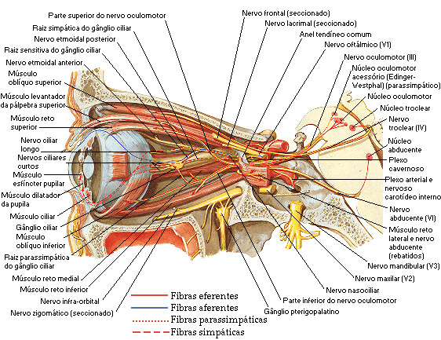
Fonte: NETTER, Frank H.. Atlas de Anatomia Humana. 2ed. Porto Alegre: Artmed, 2000.

Localização  Nervo Oculomotor |  | Passagem  Nervo Oculomotor
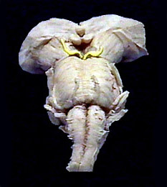 |  | 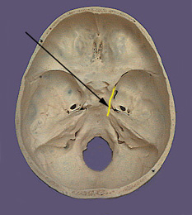

Localização  Nervo Troclear |  | Passagem  Nervo Troclear
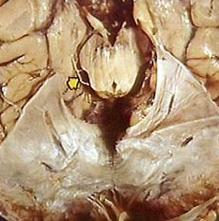 |  | 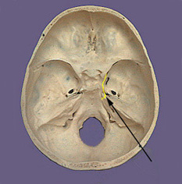

Localização  Nervo Abducente |  | Passagem  Nervo Abducente
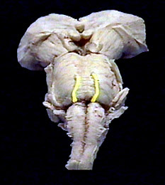 |  | 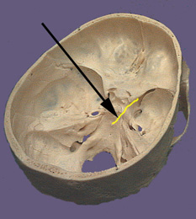

V. Nervo Trigêmeo

O nervo trigêmeo é um nervo misto, sendo o componente sensitivo consideravelmente maior. Possui uma raiz sensitiva e uma motora. A raiz sensitiva é formada pelos prolongamentos centrais dos neurônios sensitivos, situados no gânglio trigemial, que se localiza no cavo trigeminal, sobre a parte petrosa do osso temporal.

Os prolongamentos periféricos dos neurônios sensitivos do gânglio trigeminal formam, distalmente ao gânglio, os três ramos do nervo trigêmeo: nervo oftálmico, nervo maxilar e nervo mandibular, responsáveis pela sensibilidade somática geral de grande parte da cabeça, através de fibras que se classificam como aferentes somáticas gerais.

A raiz motora do trigêmeo é constituída de fibras que acompanham o nervo mandibular, distribuindo-se aos músculos mastigatórios. O problema médico mais freqüentemente observado em relação ao trigêmeo é a nevralgia, que se manifesta por crises dolorosas muito intensas no território de um dos ramos do nervo.

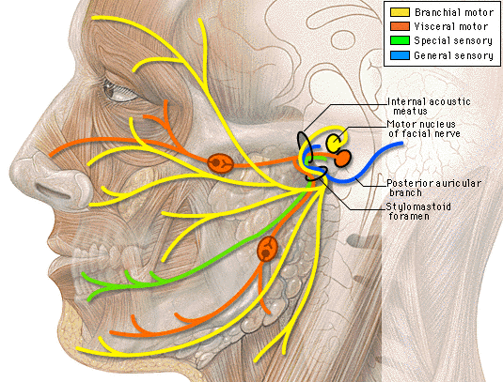

1. Nervo oftálmico: atravessa a fissura orbital superior (juntamente com o III, IV, VI pares cranianos e a veia oftálmica) e ao chegar à órbita fornece três ramos terminais, que são os nervos nasociliar, frontal e lacrimal.

O nervo oftálmico é responsável pela sensibilidade da cavidade orbital e seu conteúdo, enquanto o nervo óptico é sensorial (visão).

2. Nervo maxilar: é o segundo ramo do nervo trigêmeo. Ele cruza a fossa pterigopalatina como se fosse um cabo aéreo para introduzir-se na fissura orbital inferior e penetrar na cavidade orbital, momento em que passa a se chamar nervo infra-orbital.

O nervo infra-orbital continua a mesma direção para frente transitando pelo soalho da órbita, passando sucessivamente pelo sulco, canal e forame infra-orbital e através desse último se exterioriza para inervar as partes moles situadas entre a pálpebra inferior (n. palpebral inferior), nariz (n.nasal) e lábio superior (n. labial superior).

O nervo infra-orbital (ramo terminal do nervo maxilar) fornece como ramos colaterais o nervo alveolar superior médio e o nervo alveolar superior anterior, que se dirigem para baixo.

Nas proximidades dos ápices das raízes dos dentes superiores, os três nervos alveolares superiores emitem ramos que se anastomosam abundantemente, para constituírem o plexo dental superior.

3. Nervo mandibular: é o terceiro ramo do nervo trigêmeo. Ele atravessa o crânio pelo forame oval e logo abaixo deste se ramifica num verdadeiro ramalhete, sendo que os dois ramos principais, são o nervo lingual e alveolar inferior.

O nervo lingual dirige-se para a língua, concedendo sensibilidade geral aos seus dois terços anteriores.

O nervo alveolar inferior penetra no forame da mandíbula e percorre o interior do osso pelo canal da mandíbula até o dente incisivo central.

Aproximadamente na altura do segundo pré-molar, o nervo alveolar inferior emite um ramo colateral, que é o nervo mental (nervo mentoniano), o qual emerge pelo forame de mesmo nome, para fornecer sensibilidade geral às partes moles do mento.

Dentro do canal da mandíbula, o nervo alveolar inferior se ramifica, porém seus ramos se anastomosam desordenadamente para constituir o plexo dental inferior, do qual partem os ramos dentais inferiores que vão aos dentes inferiores.

A parte motora do nervo mandibular inerva os músculos mastigatórios (temporal, masseter e pterigóideo medial e lateral), com nervos que tem o mesmo nome dos músculos.

NERVO TRIGÊMEO - RAMOS OFTÁLMICO E MAXILAR
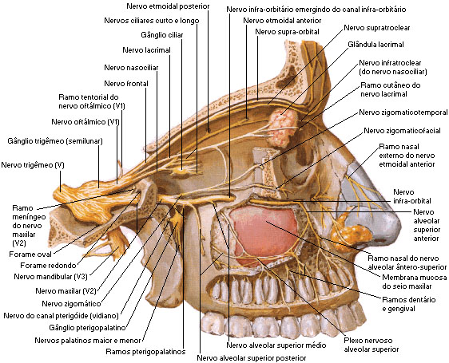
Fonte: NETTER, Frank H.. Atlas de Anatomia Humana. 2ed. Porto Alegre: Artmed, 2000.

NERVO TRIGÊMEO - RAMO MANDIBULAR
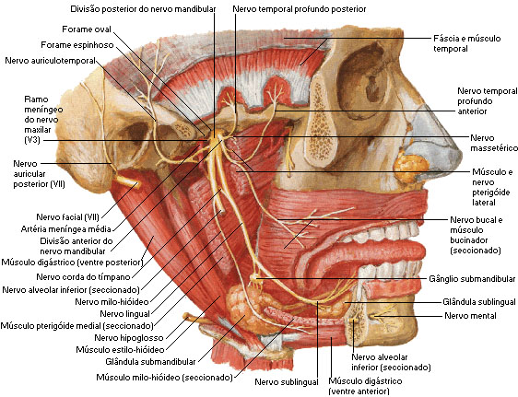
Fonte: NETTER, Frank H.. Atlas de Anatomia Humana. 2ed. Porto Alegre: Artmed, 2000.

Localização |  | Passagem
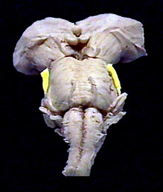 |  | 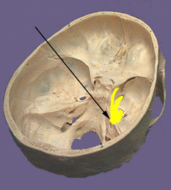

VII. Nervo Facial

É também um nervo misto, apresentando uma raiz motora e outra sensorial gustatória. Ele emerge do sulco bulbo-pontino através de uma raiz motora, o nervo facial propriamente dito, e uma raiz sensitiva e visceral, o nervo intermédio. Juntamente com o nervo vestíbulo-coclear, os dois componentes do nervo facial penetram no meato acústico interno, no interior do qual o nervo intermédio perde a sua individualidade, formando-se assim, um tronco nervoso único que penetra no canal facial.

A raiz motora é representada pelo nervo facial propriamente dito, enquanto a sensorial recebe o nome de nervo intermédio.

Ambos têm origem aparente no sulco pontino inferior e se dirigem paralelamente ao meato acústico interno onde penetram juntamente com o nervo vestibulococlear.

No interior do meato acústico interno, os dois nervos (facial e intermédio) penetram num canal próprio escavado na parte petrosa do osso temporal, que é o canal facial.

As fibras motoras atravessam a glândula parótida atingindo a face, onde dão dois ramos iniciais: o temporo facial e cérvico facial, os quais se ramificam em leque para inervar todos os músculos cutâneos da cabeça e do pescoço.

Algumas fibras motoras vão ao músculo estilo-hióideo e ao ventre posterior do digástrico.

As fibras sensoriais (gustatórias) seguem um ramo do nervo facial que é a corda do tímpano, que vai se juntar ao nervo lingual (ramo mandibular, terceiro ramo do trigêmeo), tomando-se como vetor para distribuir-se nos dois terços anteriores da língua.

O nervo facial apresenta ainda fibras vegetativas (parassimpáticas) que se utilizam do nervo intermédio e depois seguem pelo nervo petroso maior ou pela corda do tímpano (ambos ramos do nervo facial) para inervar as glândulas lacrimais, nasais e salivares (glândula sublingual e submandibular).

Em síntese, o nervo facial dá inervação motora para todos os músculos cutâneos da cabeça e pescoço (músculo estilo-hióideo e ventre posterior do digástrico).

NERVO FACIAL
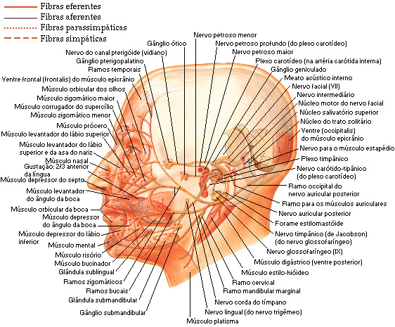
Fonte: NETTER, Frank H.. Atlas de Anatomia Humana. 2ed. Porto Alegre: Artmed, 2000.

Localização |  | Passagem
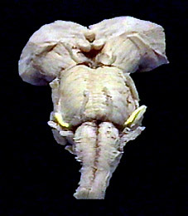 |  | 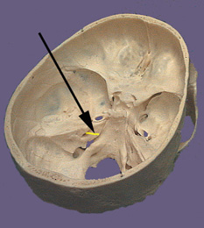

VIII. Nervo Vestibulococlear

Costituído por dois grupos de fibras perfeitamente individualizadas que formam, respectivamente, os nervos vestibular e coclear. É um nervo exclusivamente sensitivo, que penetra na ponte na porção lateral do sulco bulbo-pontino, entre a emergência do VII par e o flóculo do cerebelo. Ocupa juntamente com os nervos facial e intermédio, o meato acústico interno, na porção petrosa do osso temporal.

A parte vestibular é formada por fibras que se originam dos neurônios sensitivos do gânglio vestibular, que conduzem impulsos nervosos relacionados ao equilíbrio.

A parte coclear é constituída de fibras que se originam dos neurônios sensitivos do gânglio espiral e que conduzem impulsos nervosos relacionados com a audição.

As fibras do nervo vestíbulo-coclear classificam-se como aferentes somáticas especiais.

NERVO VESTÍBULO-COCLEAR
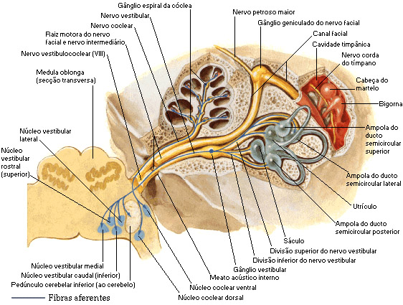
Fonte: NETTER, Frank H.. Atlas de Anatomia Humana. 2ed. Porto Alegre: Artmed, 2000.

Localização |  | Passagem
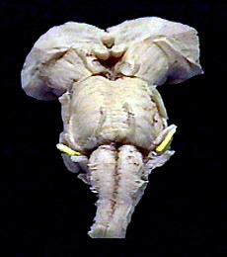 |  | 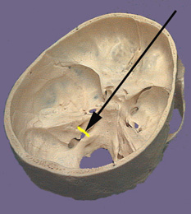

IX. Nervo Glossofaríngeo

É um nervo misto que emerge do sulco lateral posterior do bulbo, sob a forma de filamentos radiculares, que se dispõem em linha vertical. Estes filamentos reúnem-se para formar o tronco do nervo glossofaríngeo, que sai do crânio pelo forame jugular. No seu trajeto, através do forame jugular, o nervo apresenta dois gânglios, superior e inferior, formados por neurônios sensitivos. Ao sair do crânio, o nervo glossofaríngeo tem trajeto descendente, ramificando-se na raiz da língua e na faringe.

Desses, o mais importante é o representado pelas fibras aferentes viscerais gerais, responsáveis pela sensibilidade geral do terço posterior da língua, faringe, úvula, tonsila, tuba auditiva, além do seio e corpo carotídeos. Merecem destaque também as fibras eferentes viscerais gerais pertencentes à divisão parassimpática do sistema nervoso autônomo e que terminam no gânglio óptico. Desse gânglio, saem fibras nervosas do nervo aurículo-temporal que vão inervar a glândula parótida.

NERVO GLOSSOFARÍNGEO
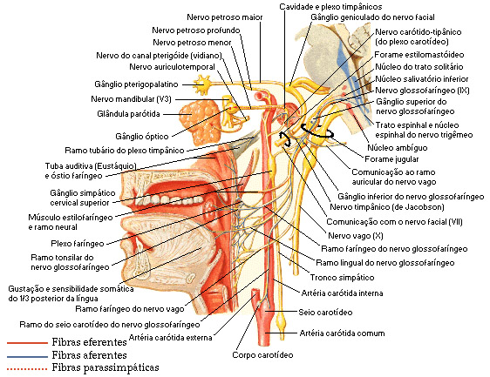
Fonte: NETTER, Frank H.. Atlas de Anatomia Humana. 2ed. Porto Alegre: Artmed, 2000.

Localização |  | Passagem
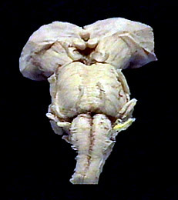 |  | 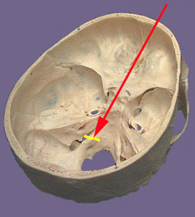

X. Nervo Vago

O nervo vago é misto e essencialmente visceral. Emerge do sulco lateral posterior do bulbo sob a forma de filamentos radiculares que se reúnem para formar o nervo vago. Este emerge do crânio pelo forame jugular, percorre o pescoço e o tórax, terminando no abdome. Neste trajeto o nervo vago dá origem a vários ramos que inervam a faringe e a laringe, entrando na formação dos plexos viscerais que promovem a inervação autônoma das vísceras torácicas e abdominais.

O vago possui dois gânglios sensitivos: o gânglio superior, situado ao nível do forame jugular; e o gânglio inferior, situado logo abaixo desse forame. Entre os dois gânglios reúne-se ao vago o ramo interno do nervo acessório.

Fibras aferentes viscerais gerais: conduzem impulsos aferentes originados na faringe, laringe, traquéia, esôfago, vísceras do tórax e abdome.

Fibras eferentes viscerais gerais: são responsáveis pela inervação parassimpática das vísceras torácicas e abdominais.

Fibras eferentes viscerais especiais: inervam os músculos da faringe e da laringe.

As fibras eferentes do vago se originam em núcleos situados no bulbo, e as fibras sensitivas nos gânglios superior e inferior.

NERVO VAGO
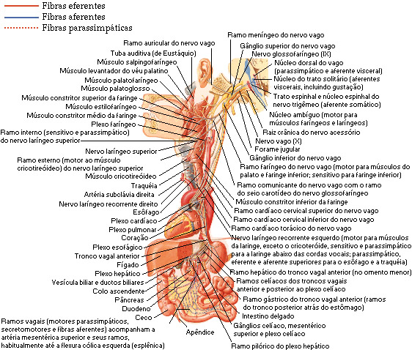
Fonte: NETTER, Frank H.. Atlas de Anatomia Humana. 2ed. Porto Alegre: Artmed, 2000.

Localização |  | Passagem
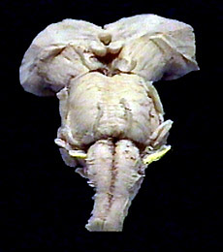 |  | 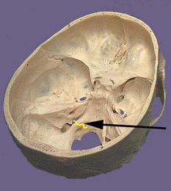

XI. Nervo Acessório

Formado por uma raiz craniana e uma espinhal. A raiz espinhal é formada por filamentos que emergem da face lateral dos cinco ou seis primeiros segmentos cervicais da medula, constituindo um tronco que penetra no crânio pelo forame magno. A este tronco unem-se filamentos da raiz craniana que emergem do sulco lateral posterior do bulbo.

O tronco divide-se em um ramo interno e um externo. O interno une-se ao vago e distribui-se com ele, e o externo inerva os músculos trapézio e esternocleidomastóideo.

As fibras oriundas da raiz craniana que se unem ao vago são:

Fibras eferentes viscerais especiais, que inervam os músculos da laringe;

Fibras eferentes viscerais gerais, que inervam vísceras torácicas.

NERVO ACESSÓRIO
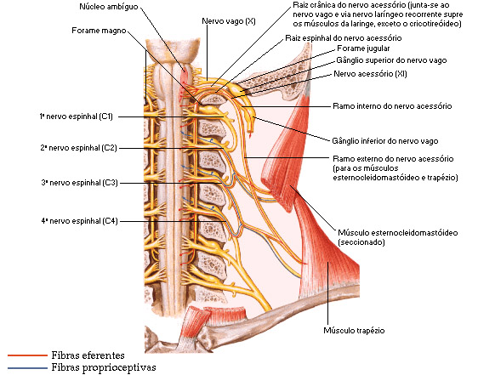
Fonte: NETTER, Frank H.. Atlas de Anatomia Humana. 2ed. Porto Alegre: Artmed, 2000.

Localização |  | Passagem
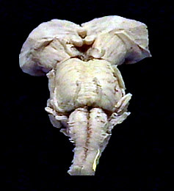 |  | 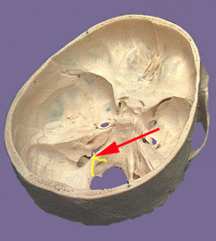

XII. Nervo Hipoglosso

Nervo essencialmente motor. Emerge do sulco lateral anterior do bulbo sob a forma de filamentos radiculares que se unem para formar o tronco do nervo. Este, emerge do crânio pelo canal do hipoglosso, e dirige-se aos músculos intrínsecos e extrínsecos da língua (está relacionado com a motricidade da mesma). Suas fibras são consideradas eferentes somáticas.

NERVO DO HIPOGLOSSO
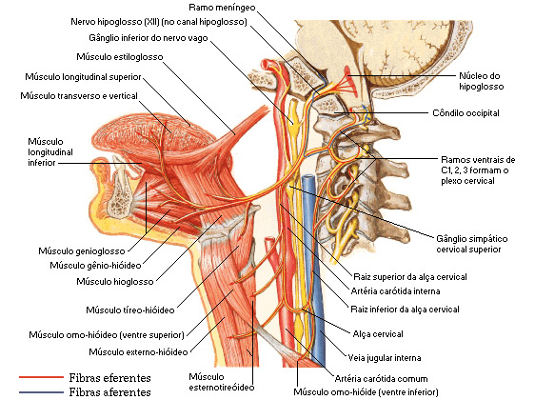

Fonte: NETTER, Frank H.. Atlas de Anatomia Humana. 2ed. Porto Alegre: Artmed, 2000.

Localização |  | Passagem
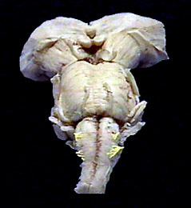 |  | 